Información general
Título del módulo | Del amanecer al atardecer
Desarrollado por (org + educ.) | Inga Ābula  Jaunpils vidusskola, Instituto de enseñanza secundaria, Letonia
Tema de inclusión | Brecha entre generaciones
Formato de escape adv. | Escape Puzzle Adventure
Grupo destinatario: | Edad: 10-18 años
Número de jugadores | 2-14
Duración prevista | Preparación de los materiales: | 2 h
 | Preparar el espacio antes de la aventura: | 30 min
 | Hora de introducción: | 5 minutos
 | Tiempo de juego: | 50 min
 | Debrief/tiempo de evaluación: | 15 minutos
Objetivo de la aventura | Lauzt stereotipus un dzēst pārpratumus, kas rodas starp paaudzēm, rosinot iejūtību, sapratni un konstruktīvu skatījumu uz citu paaudžu cilvēkiem.
Objetivos de aprendizaje | - Desarrollar habilidades para trabajar en grupo;  - Aceptar a todos los miembros del grupo tal como son, con diferentes tipos y formas de habilidades para resolver tareas;  - Desarrollar el pensamiento lógico;  - Analizar y debatir el ciclo vital humano y tomar conciencia de que ellos mismos (miembros del grupo - actores) forman parte de él;  - Comprender el valor añadido de mantener el contacto con personas de otras generaciones.
Panorama general de la aventura | La historia trata de un hombre de unos 90 años, que empieza a olvidar las cosas que ha hecho hasta ahora y que tiene que hacer, por lo que ha empezado a hacer anotaciones con números y acontecimientos importantes. Esta vez no puede recordar el código de su taquilla, en la que ha metido su libro y no ha anotado el código esta vez. La tarea consiste en encontrar un código con la ayuda de las otras notas que ha hecho antes.  El camino hacia la solución en sí es lineal y paso a paso, pero implica varios tipos de rompecabezas. Para llegar a la solución se utilizan combinaciones numéricas de claves, a las que conducen tanto las tareas numéricas como la lectura atenta del texto y la profundización en el contenido. Un puzzle está "guiado" por una combinación de letras a la que se llega cuando se resuelven todas las combinaciones numéricas y se liberan las piezas del puzzle. Se puede "escapar" del rompecabezas cuando la combinación de letras se encuentra en el propio rompecabezas. Al "escapar" de la imagen del puzzle se abre la última clave del código, que "protege" el libro que el héroe de la historia ha puesto en un lugar seguro.  La combinación del rompecabezas con la página 128 del libro será la solución a la combinación de 3 dígitos que se puede utilizar para desbloquear el maletín de Gordon.  El grupo lee el mensaje de Gordon.
Guiar el proceso | Es necesario que el animador apoye al grupo en los casos en que algo falle durante mucho tiempo. Esta aventura de ruptura implica tener al educador a tu lado durante todo el juego como compañero para guiarte a lo largo de la aventura. El educador es principalmente un narrador de historias al principio del juego y el que lee la tarea para alcanzar la meta. Una vez alcanzada la meta, el educador dirige la parte de reflexión y debate.
Nivel de propiedad | Mientras el juego está en marcha, el educador observa la situación para dar algunas pistas si el grupo se queda más tiempo, pero aparte de eso se dedica sobre todo a observar el proceso.
Nivel de inclusión | La actividad es inclusiva, ya que el número de personas puede ajustarse fácilmente a las tareas, es decir, las cartas pueden repartirse entre el número de personas que haya en el grupo, de modo que hasta la solución provisional, los jugadores acaben formando equipos más pequeños. Hasta 14 personas pueden buscar juntas la solución principal, y todo el grupo grande puede participar también en la parte de debate.

Preparar la aventura
Ubicación, ambiente | Una habitación o un espacio en alguna habitación con una mesa (preferiblemente redonda). La habitación podría estar decorada de acuerdo con el argumento: interior antiguo, libros, apuntes y elementos de modelismo aeronáutico (fotos, maquetas, equipos, etc.).
Herramientas de juego | Según el número de jugadores:  - el rompecabezas, diseñado para la aventura;  - sillas;  - hojas de papel;  - bolígrafos o lápices.
Preparación adicional | Al final de este documento encontrará instrucciones paso a paso para configurar el puzzle.

Descripción completa del módulo
Introducción y narración | ANTECEDENTES / INTRODUCCIÓN  Gordon es un sabio científico que lleva construyendo aeromodelos deportivos y coches de carreras en sus años "activos", desde la adolescencia.  Actualmente tiene 92 años. Gordon sigue siendo un caminante incansable: mide todos los días sus senderos favoritos, y siempre es capaz de sobrevivir sin smartphone, contrariamente a la dinámica cotidiana moderna, por lo que sus días transcurren en armonía consigo mismo, con los amigos y conocidos que encuentra, así como conociendo a nuevos interlocutores en la organización local de vecinos, a la que acude para jugar al ajedrez, leer periódicos y comunicarse con sus semejantes sobre los temas más variados.  Pero últimamente Gordon padece una dolencia común entre los ancianos de todo el mundo: tiene años de Alzheimer. Sus síntomas característicos son: disminución gradual de la memoria y la atención, alteración de los procesos de pensamiento y disminución de la capacidad de aprendizaje, desorientación en el tiempo y el espacio, problemas para pronunciar palabras, dificultades de comunicación, cambios de personalidad.  TAREA  Para evitar situaciones en las que olvida acontecimientos y números importantes o no encuentra cosas importantes, Gordon tiende a apuntar casi todo en notas adhesivas. Algunas de ellas también están a su disposición.  La nieta de Gordon ha venido a visitarle. En otra apasionada conversación sobre ciencia y modelismo aeronáutico, quiere enseñarle a su nieta uno de los libros de su autor favorito, pero lo ha puesto en un lugar demasiado seguro: en un maletín, cuyo código ya no recuerda.  Esta vez, Gordon te pide ayuda para que encuentres la combinación de números adecuada para desbloquear su maletín.
Descripción del desarrollo de la aventura | PROCESO  - El animador del juego cuenta la historia y la tarea principal del juego a los participantes. Si hay más de 8 participantes, el educador da pistas al grupo para dividir las tareas.  - El 1er paso para el grupo es leer las tareas para encontrar los códigos y abrir las llaves de los códigos para conseguir todas las piezas del puzzle para su uso.  - A continuación, el equipo realiza el puzzle con ayuda de otra página del libro (que se entrega como parte del juego al principio).  - En cuanto los jugadores completan el puzzle, encuentran un nombre en la página adicional del libro, que conduce a la capa del puzzle: es la forma de conseguir el código del maletín.  - Tras abrir el maletín, el grupo encuentra el libro oculto y una carta que Gordon se ha escrito a sí mismo para recordar su identidad.  - El equipo lee la carta, revisa el libro y también puede revisar el libro, donde también está escrita la biografía de Gordon.  - A continuación se desarrolla la parte de debate.  El proceso se explica a discreción del profesor o animador juvenil según el nivel de preparación e ingenio del grupo concreto.  Libera las piezas del rompecabezas de las claves del código siguiendo los enigmas que se encuentran en las hojas de notas.  Monta el puzzle.  La combinación del rompecabezas con la página 128 del libro será la solución a la combinación de 3 dígitos que se puede utilizar para desbloquear el maletín de Gordon.  El grupo lee el mensaje de Gordon.  Parte del debate con la participación de un profesor o un animador juvenil sobre el tema "Brecha entre generaciones".  El debate puede basarse en las directrices de los creadores del rompecabezas, pero también permitimos que el mentor del juego improvise libremente el tema en función de la situación y del público.
¿Qué observar durante la aventura? | Ver que todos los participantes están comprometidos. Evaluar qué tipos de tareas o información eran más fáciles de percibir, cuál era el nivel de complejidad de las tareas para trabajar en grupo.  El facilitador debe asegurarse de que todos los miembros del equipo participan. Debe vigilar que los jugadores no se queden "atascados" con las soluciones de código. Si los hay, existe la oportunidad de revelar más pistas sobre el camino de la solución. Durante cualquier juego, se pueden anotar los aspectos positivos y negativos para entender qué hacer de forma diferente la próxima vez, por ejemplo, con la forma de presentar la información, que, por otra parte, es un éxito, definitivamente no debe perderse y utilizar en el futuro.
Reflexión | La parte de debate la forma el educador o el monitor juvenil, evaluando el interés del grupo específico por el tema, la capacidad y el deseo de comunicar sobre él, el grado de sensibilidad ante la situación de la historia de aventuras concreta.  Se ofrecen una serie de preguntas que se utilizan a discreción (se pueden añadir otras preguntas que el profesor o el monitor juvenil deseen expresar):  - A la edad de Gordon, los principales valores ya no son materiales: el tesoro son los logros en vida. En el caso de Gordon, es su libro, que guarda bajo llave y quiere transmitir a sus descendientes. Es una aventura que cuenta a su nieta cada vez que se encuentran.  - ¿Qué es la enfermedad de Alzheimer? ¿Quién la padece?  - ¿Qué es lo que crea una brecha entre generaciones, por ejemplo, entre niños/jóvenes y ancianos? ¿Existe ¿Existe tal brecha? ¿Tal vez sea sólo una ilusión?  - Tal vez este estadio intermedio, o el hueco entre el niño/joven y el anciano, sea el adulto (en el que pronto se convertirán los propios niños/jóvenes) que cuida de los dos representantes antes mencionados de los estadios de edad. (Hay que cuidar tanto del niño como del anciano).  - La diferencia común entre un niño / joven y un anciano.  - El ciclo vital es un semicírculo: niño - adulto - anciano (los ancianos a menudo se comportan y se sienten como niños.. hay un dicho "en la mente de un niño", que puede relacionarse con las "enfermedades de la vejez" - no es una elección o distracción de las propias personas: olvidan las cosas, repiten la misma historia cientos de veces, etc.).  - Cuán comprendidos o incomprendidos son los jóvenes desde el punto de vista de las personas mayores y otros - intercambio subjetivo o general de opiniones.  - No conocemos las historias de otras generaciones, y ellas no conocen las nuestras. Sin saber, sin preguntar, sin escuchar, se forman estereotipos.. Por qué los más jóvenes no dejan sentarse a los mayores en el transporte público - bolsa pesada, lesión física, embarazo.. nadie puede saberlo nunca.. Todo se basa en la comunicación. Si no lo contamos, si no escuchamos... no nos enteraremos, tampoco de las razones de nuestros actos... Y todas ellas son valiosas historias de experiencias que hacen que el mundo sea como es hoy.  Podrían recogerse experiencias y comentarios de los jóvenes para crear una historia sobre una situación de la vida cotidiana de los jóvenes, que a su vez podría integrarse en una aventura de ruptura dirigida a jugadores de más edad. De este modo, se cultivaría la comunicación mutua, la tolerancia y la comprensión de los procesos vitales de otras generaciones, y se reduciría la proporción de estereotipos. Es importante darse cuenta de que no sólo los jóvenes deben ser comprensivos con las personas de otras generaciones, sino que la comprensión debe ir en ambos sentidos.
Notas adicionales | El riesgo emocional podría darse si alguno de los miembros del grupo ha estado antes en una situación cercana a una persona con Alzheimer o ha perdido a una persona cercana no hace mucho tiempo. Si el grupo no es bien conocido por los educadores, el coordinador del juego antes de la introducción del juego debe comprobar la situación de una forma suave, si hay una persona en relación con una persona con Alzheimer u otras formas de este tipo de enfermedad.  Si alguien quiere abandonar, todavía hay miembros del equipo para continuar la tarea. Y aún así - el educador debe tener una conversación privada con una persona que dejó el juego.

Preparar las herramientas para la aventura
Materiales  (Para la preparación de las herramientas de juego) | - Pluma  - Papel para notas  - Tijeras  - Pegamento  - Cartón  - Copias del hormigón 2 páginas del boo de hormigón k (material imprimible):  - La capa base del puzzle:  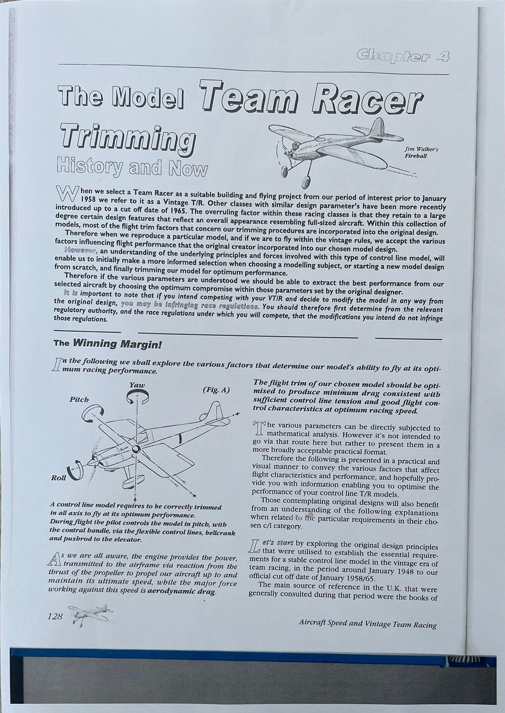  - El puzzle (material impreso):  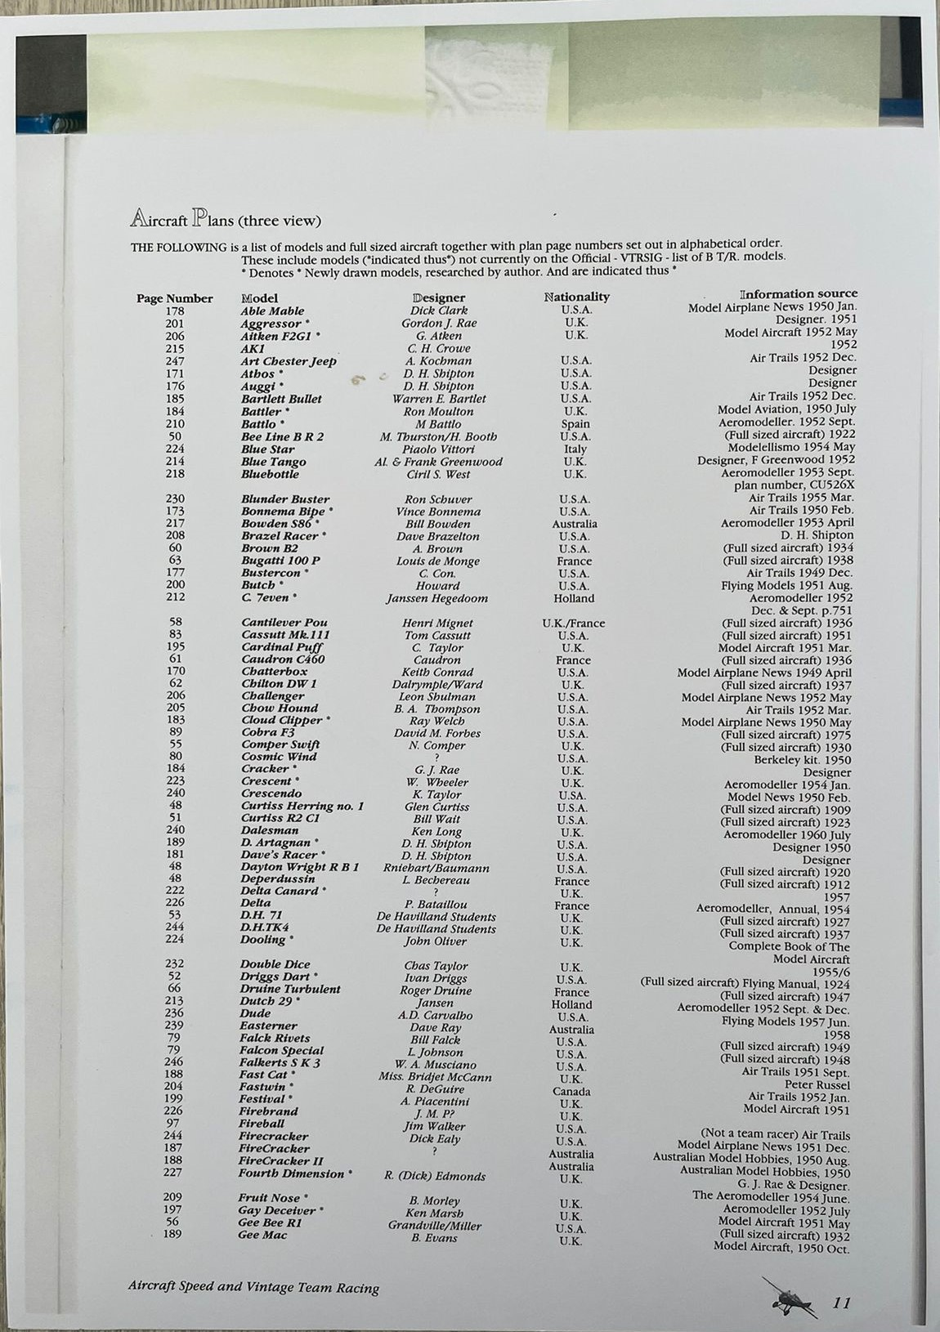  - Teclas de código  - Un prototipo del libro de Gordon (material imprimible) - hemos añadido las páginas principales + la biografía de Gordon y sus modelos del libro, así que hay que imprimirlo, tildarlo y meterlo en el maletín:  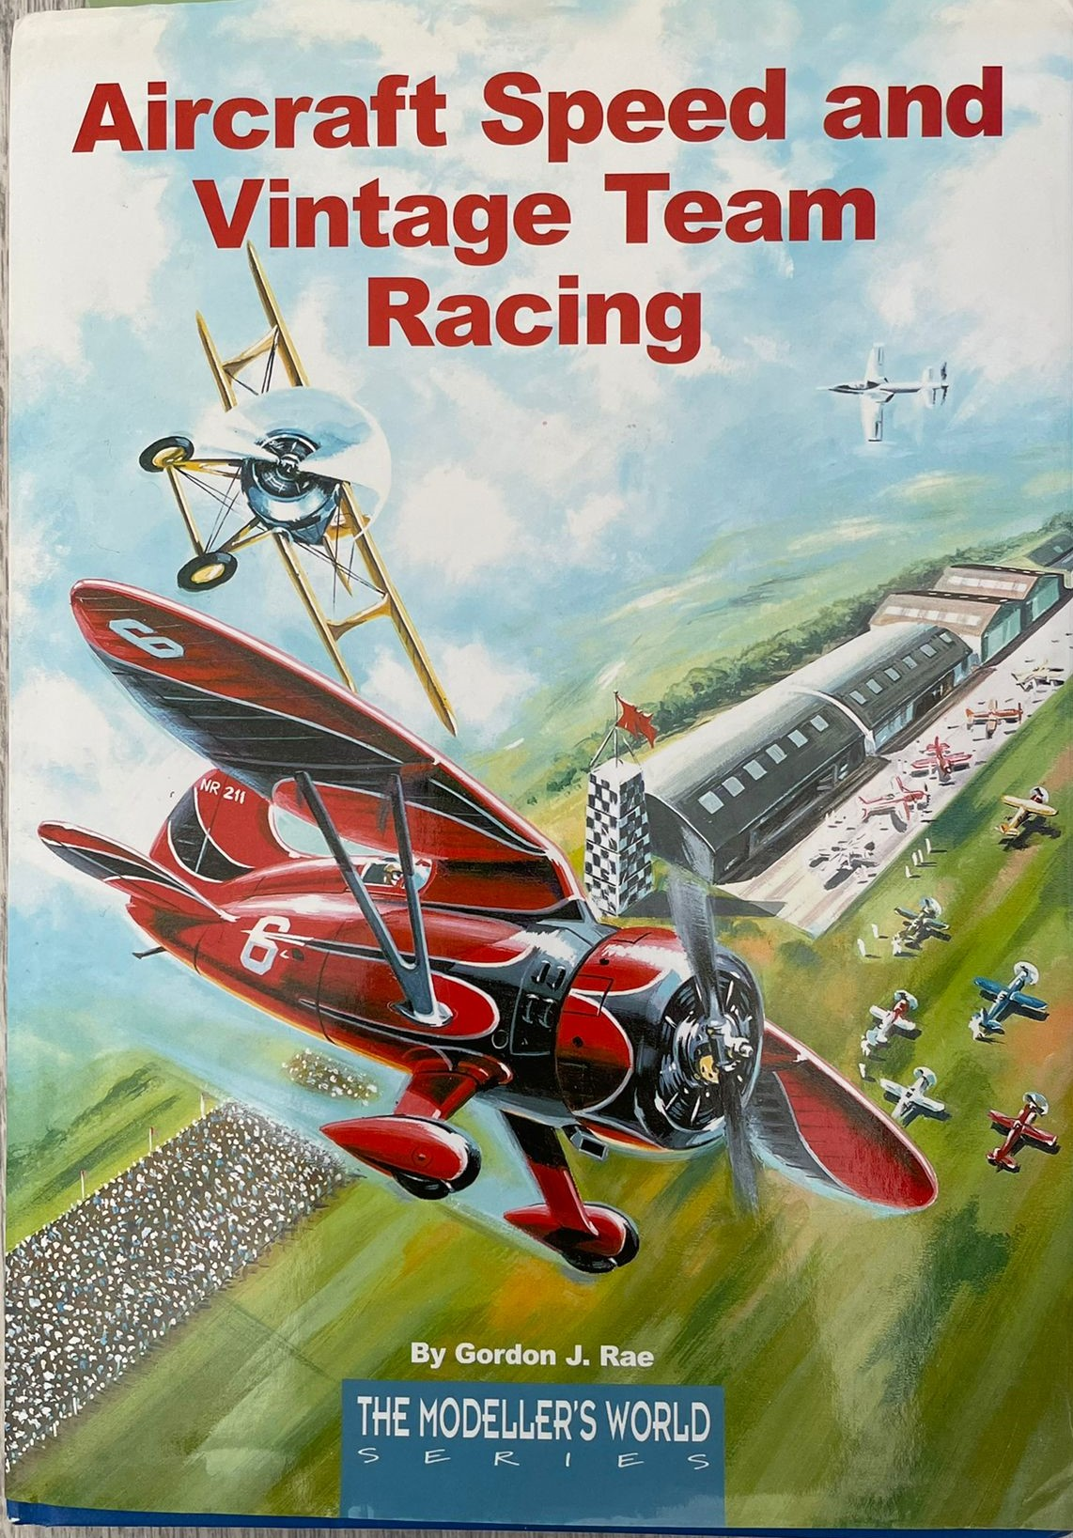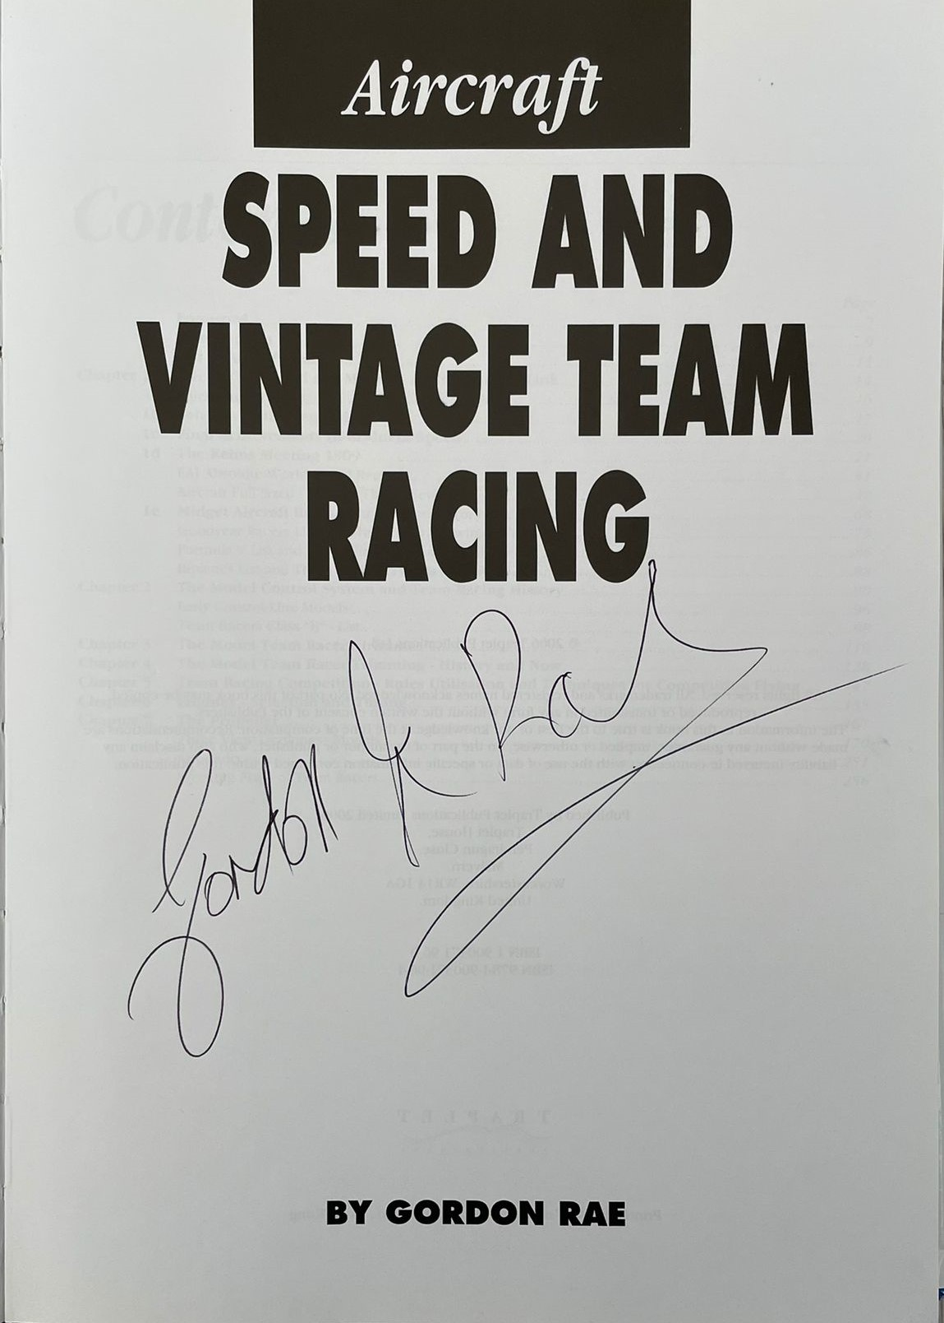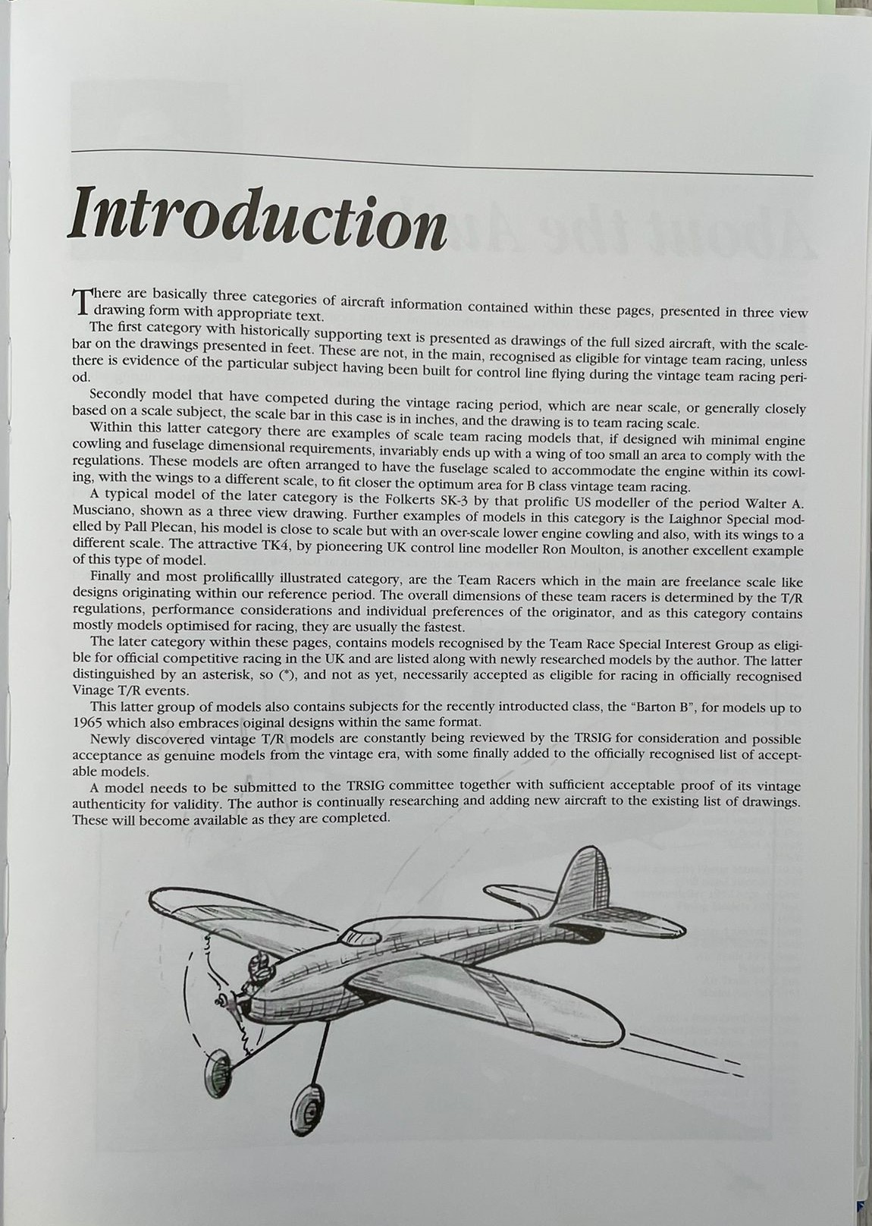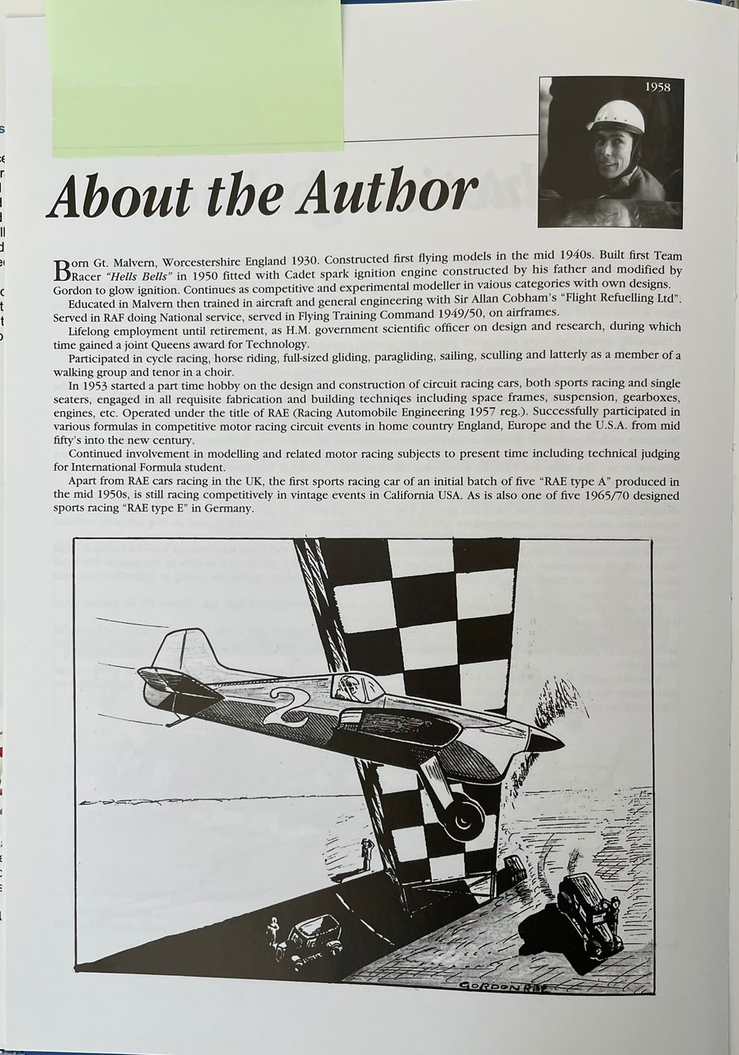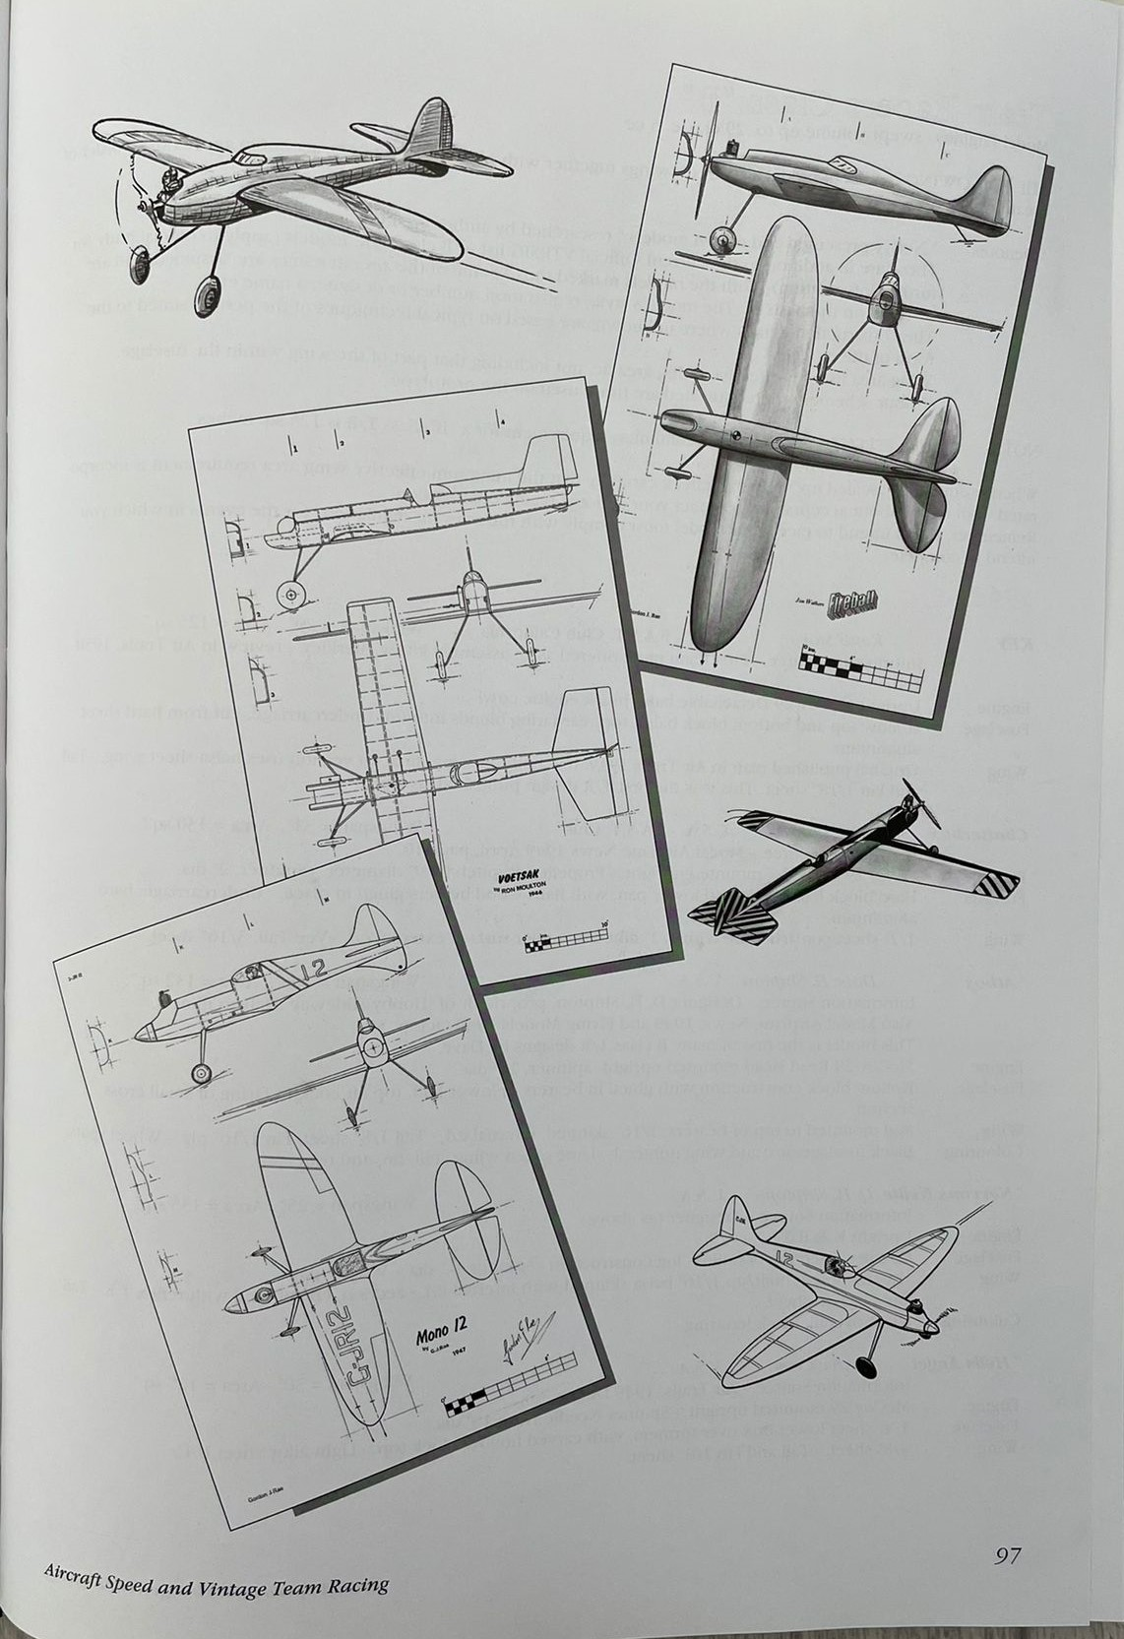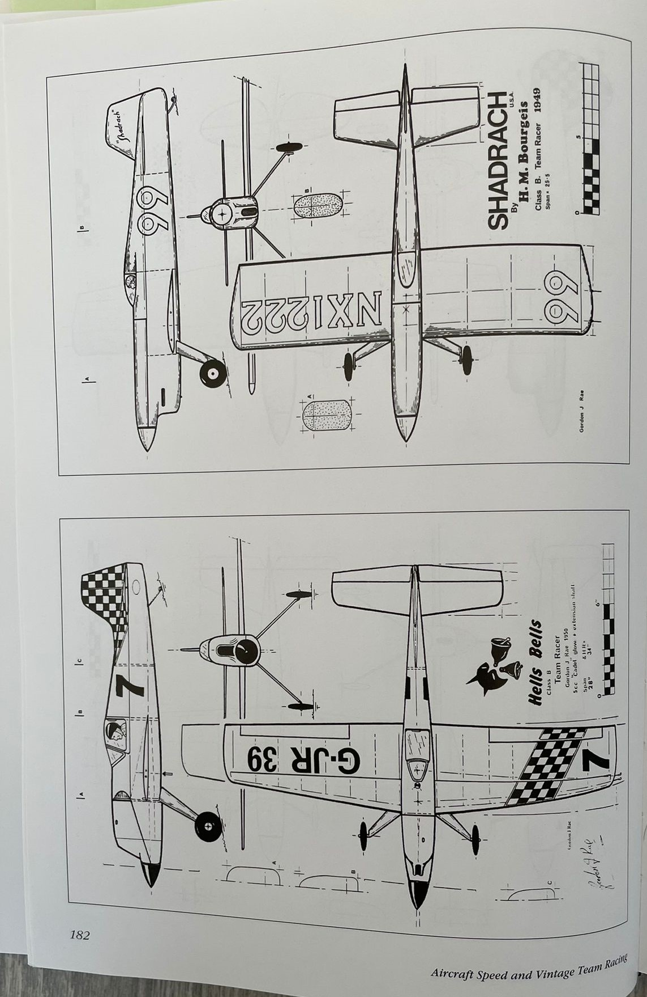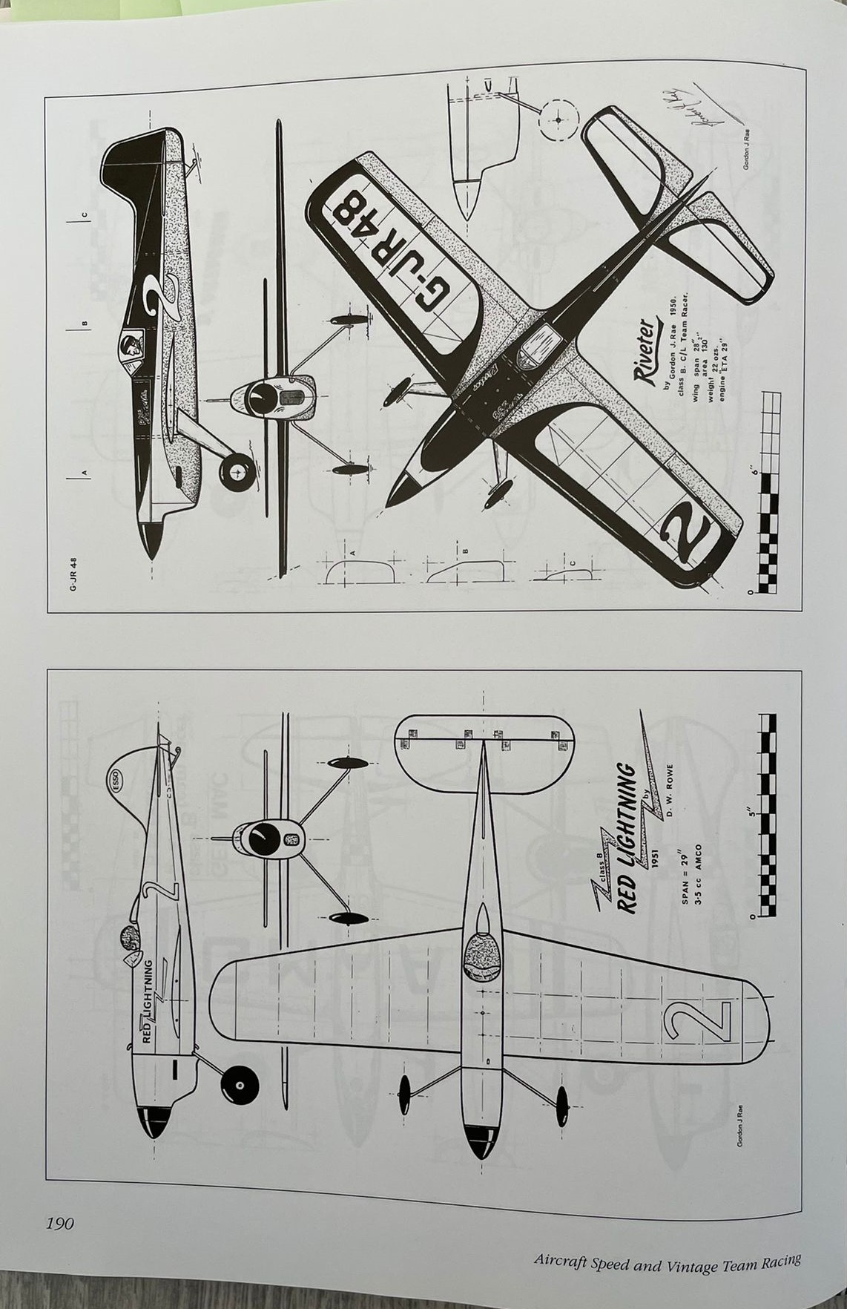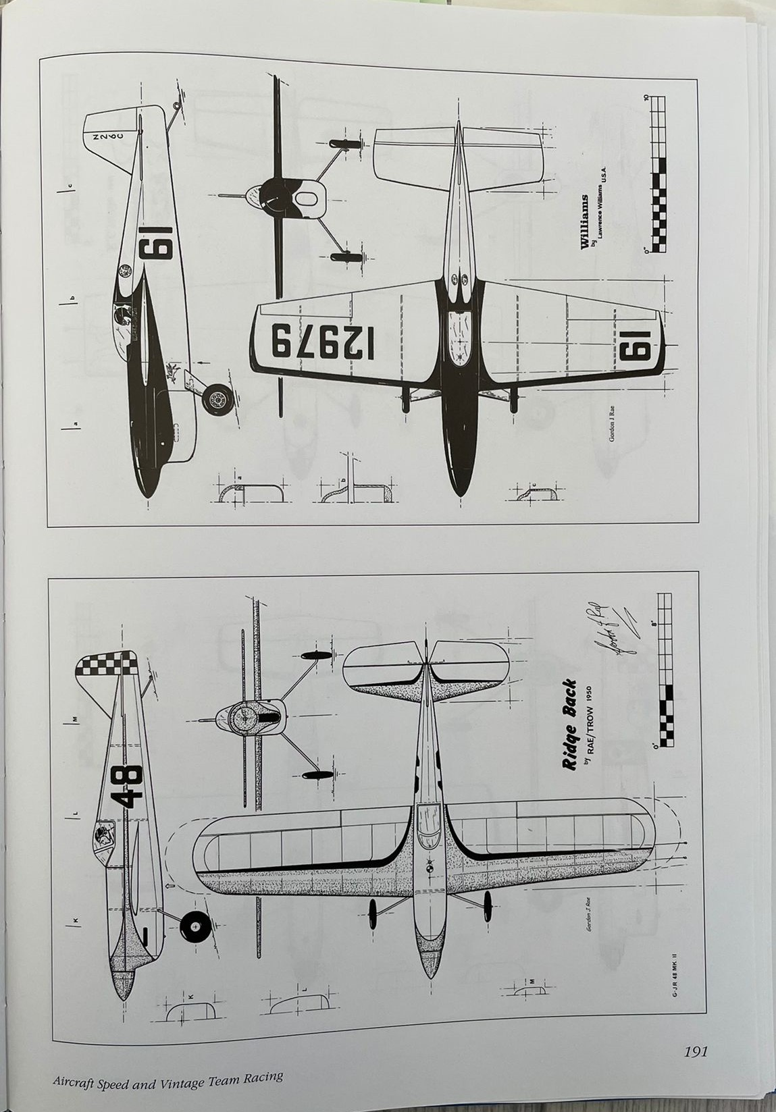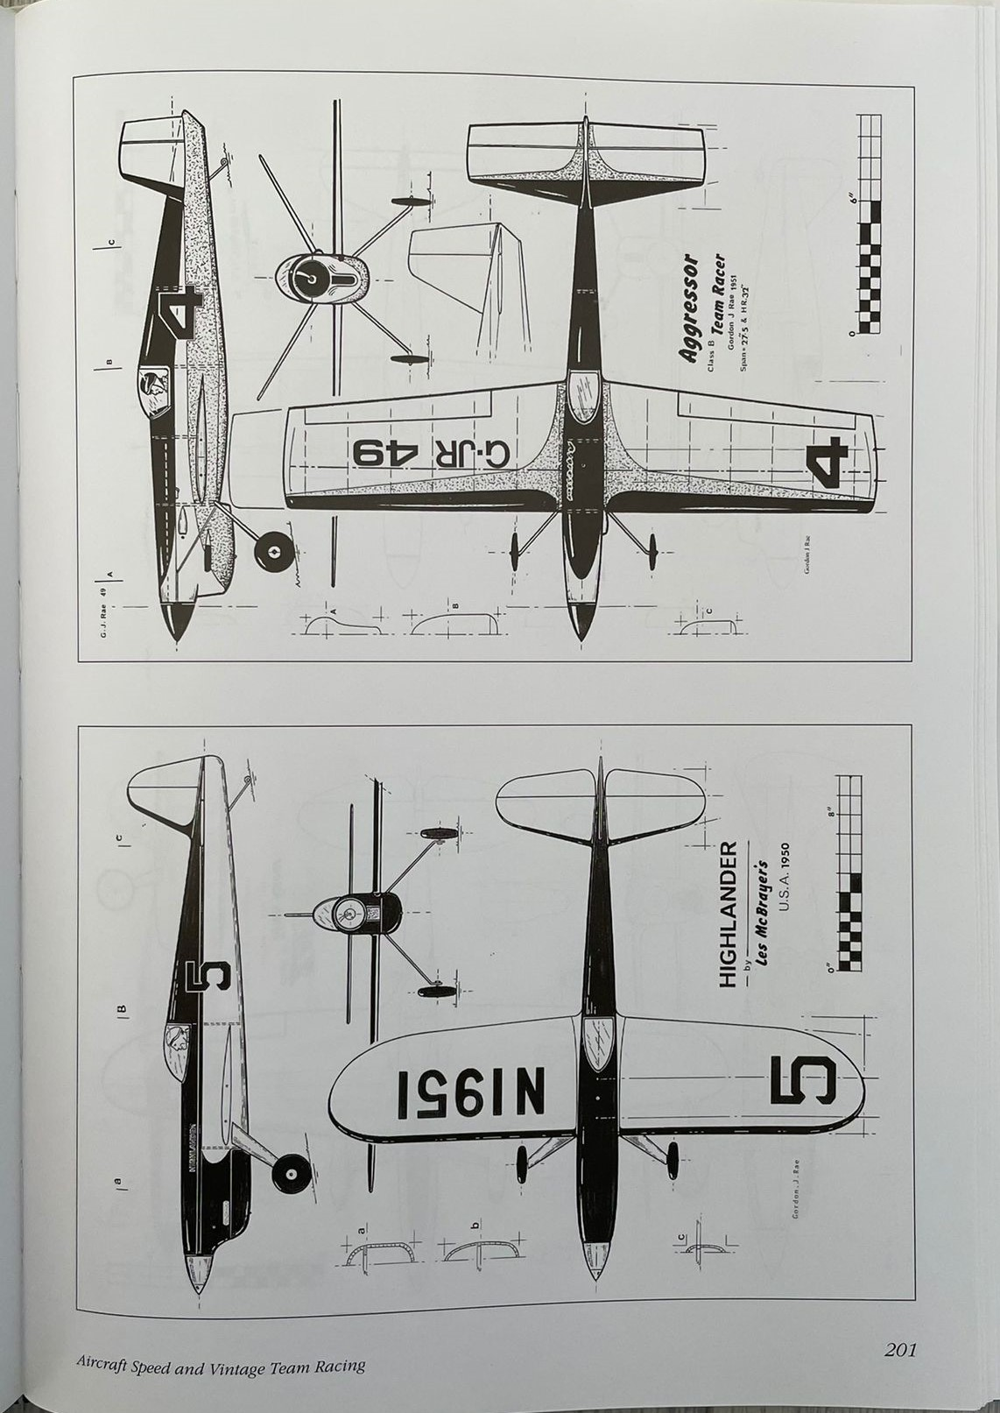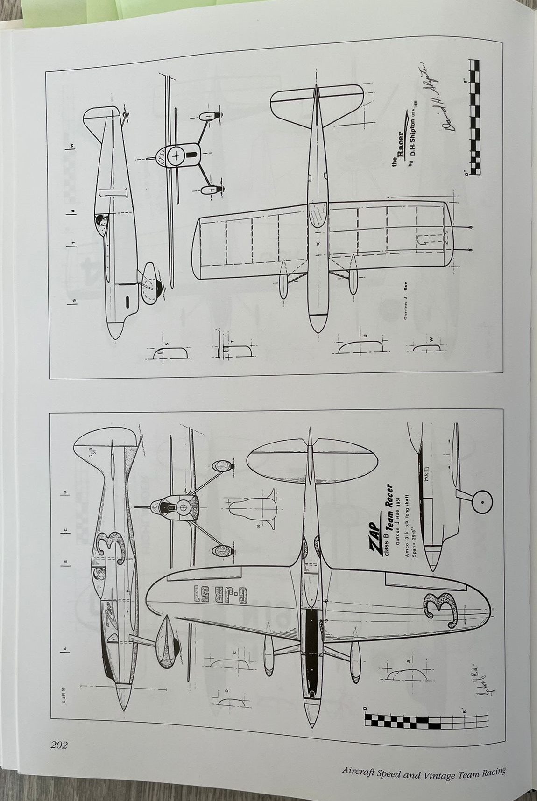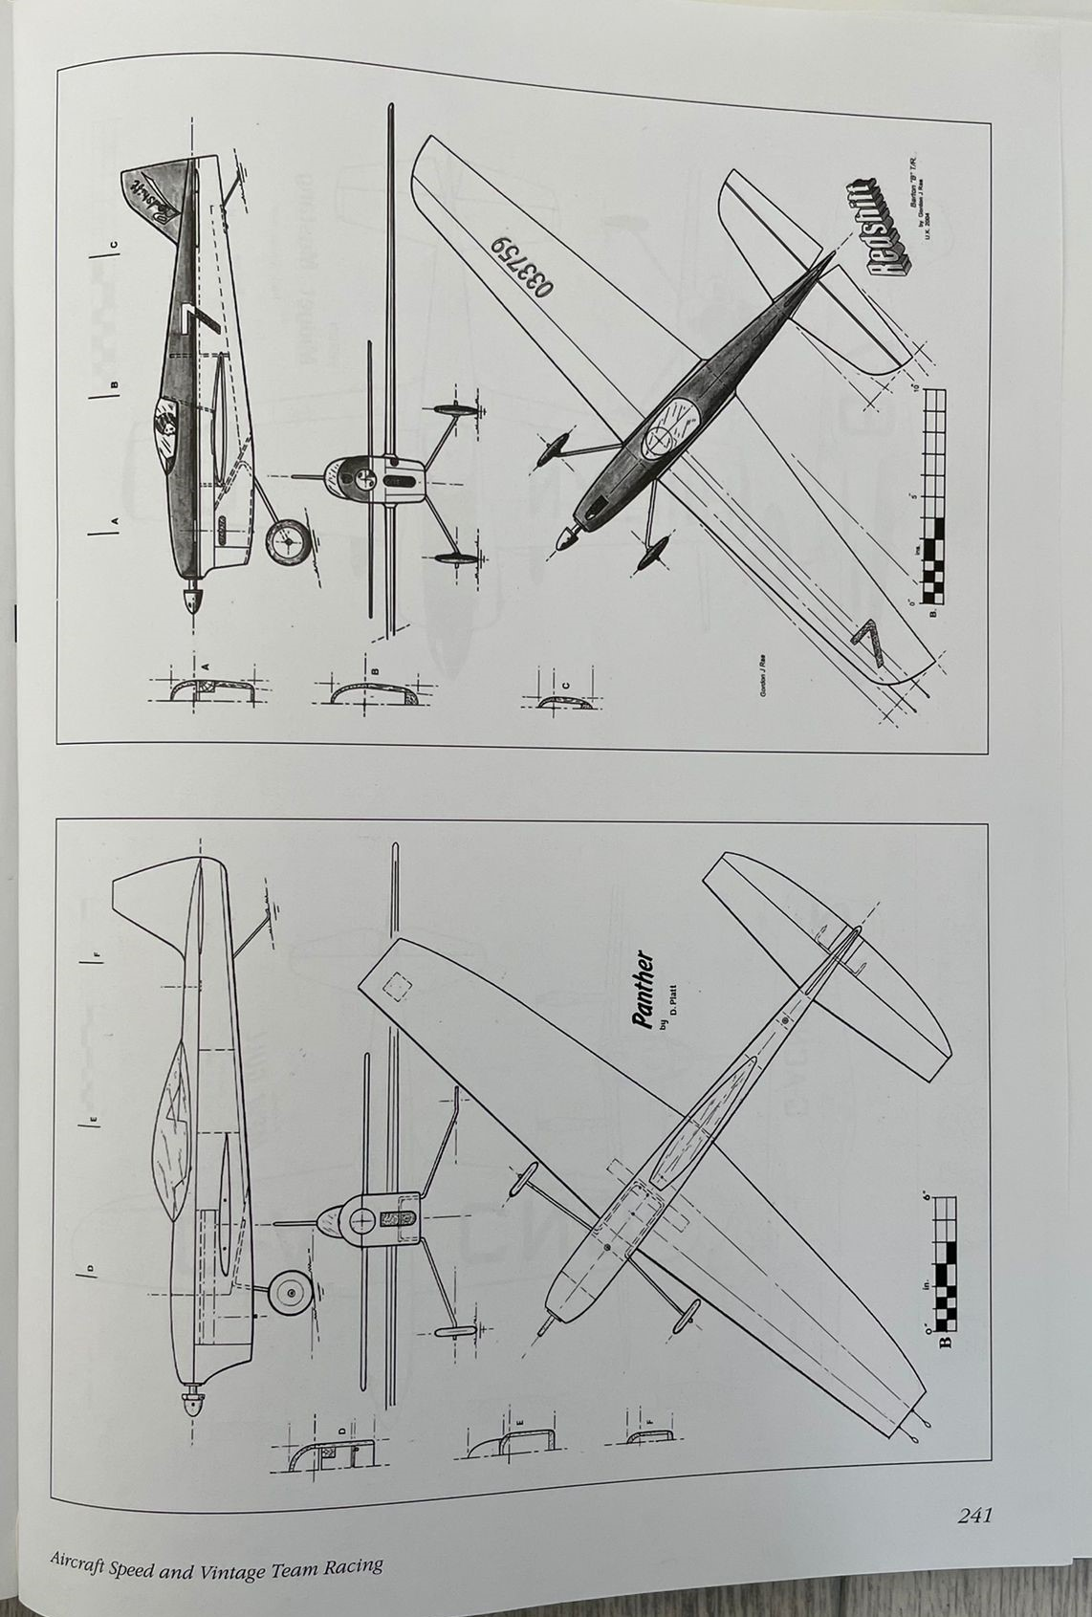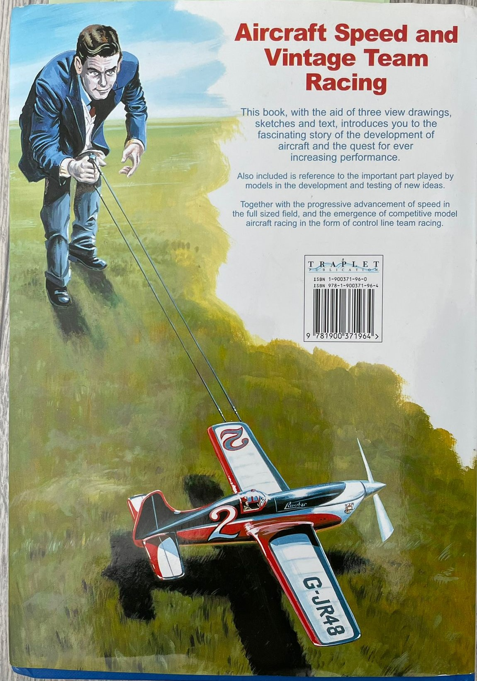  - Material imprimible - Carta de Gordon a sí mismo (debe imprimirse y guardarse en el maletín con el libro):  Mi sueño desde niño ha sido volar en avión y hacer paracaidismo con paracaídas. Despegar a vista de pájaro sobre el suelo y disfrutar de la caída libre. Lo he hecho innumerables veces. He sentido el sabor de la libertad.  Desde que estoy jubilado, también soy libre. Y no hace falta saltar en paracaídas para sentir el sabor de la libertad. Ya no es necesario esperar. Aunque todas mis maquetas de aviones en mis fotos y bocetos me recuerdan lo que he vivido en mis años de curiosidad, ya no tengo que volar para ser libre.  Como un niño otra vez. Voy donde mis ojos me muestran. Ya no podría soportar la pesada carga que tiene que llevar un adulto. Entonces no habría más entusiasmo en estos años.  Soy libre y ya no recuerdo cómo era ser adulto. Que alguna vez tuve esa etapa sólo lo demuestra mi libro, escrito por mí. Es un reflejo de mis actos y del hecho de que he dejado algo atrás. Mis 3 nietas también. Ya no recuerdo sus nombres. Me visitan. Cada vez las conozco de nuevo.  Y me he escrito una carta a mí mismo. Para recordar. Para volver, al menos en imaginación, a mi cuerpo, a mi mente y a mi espíritu. A mi vida. Para visitarme.  2 de febrero^{nd,} 2018.  Gordon Rae  - Una caja, carpeta u otra cosa que sirva de maletín
Instrucciones paso a paso para configurar las herramientas del juego | - El libro y la carta de presentación se introducen en una caja, maletín, carpeta o sobre, que se ata con una llave codificada.  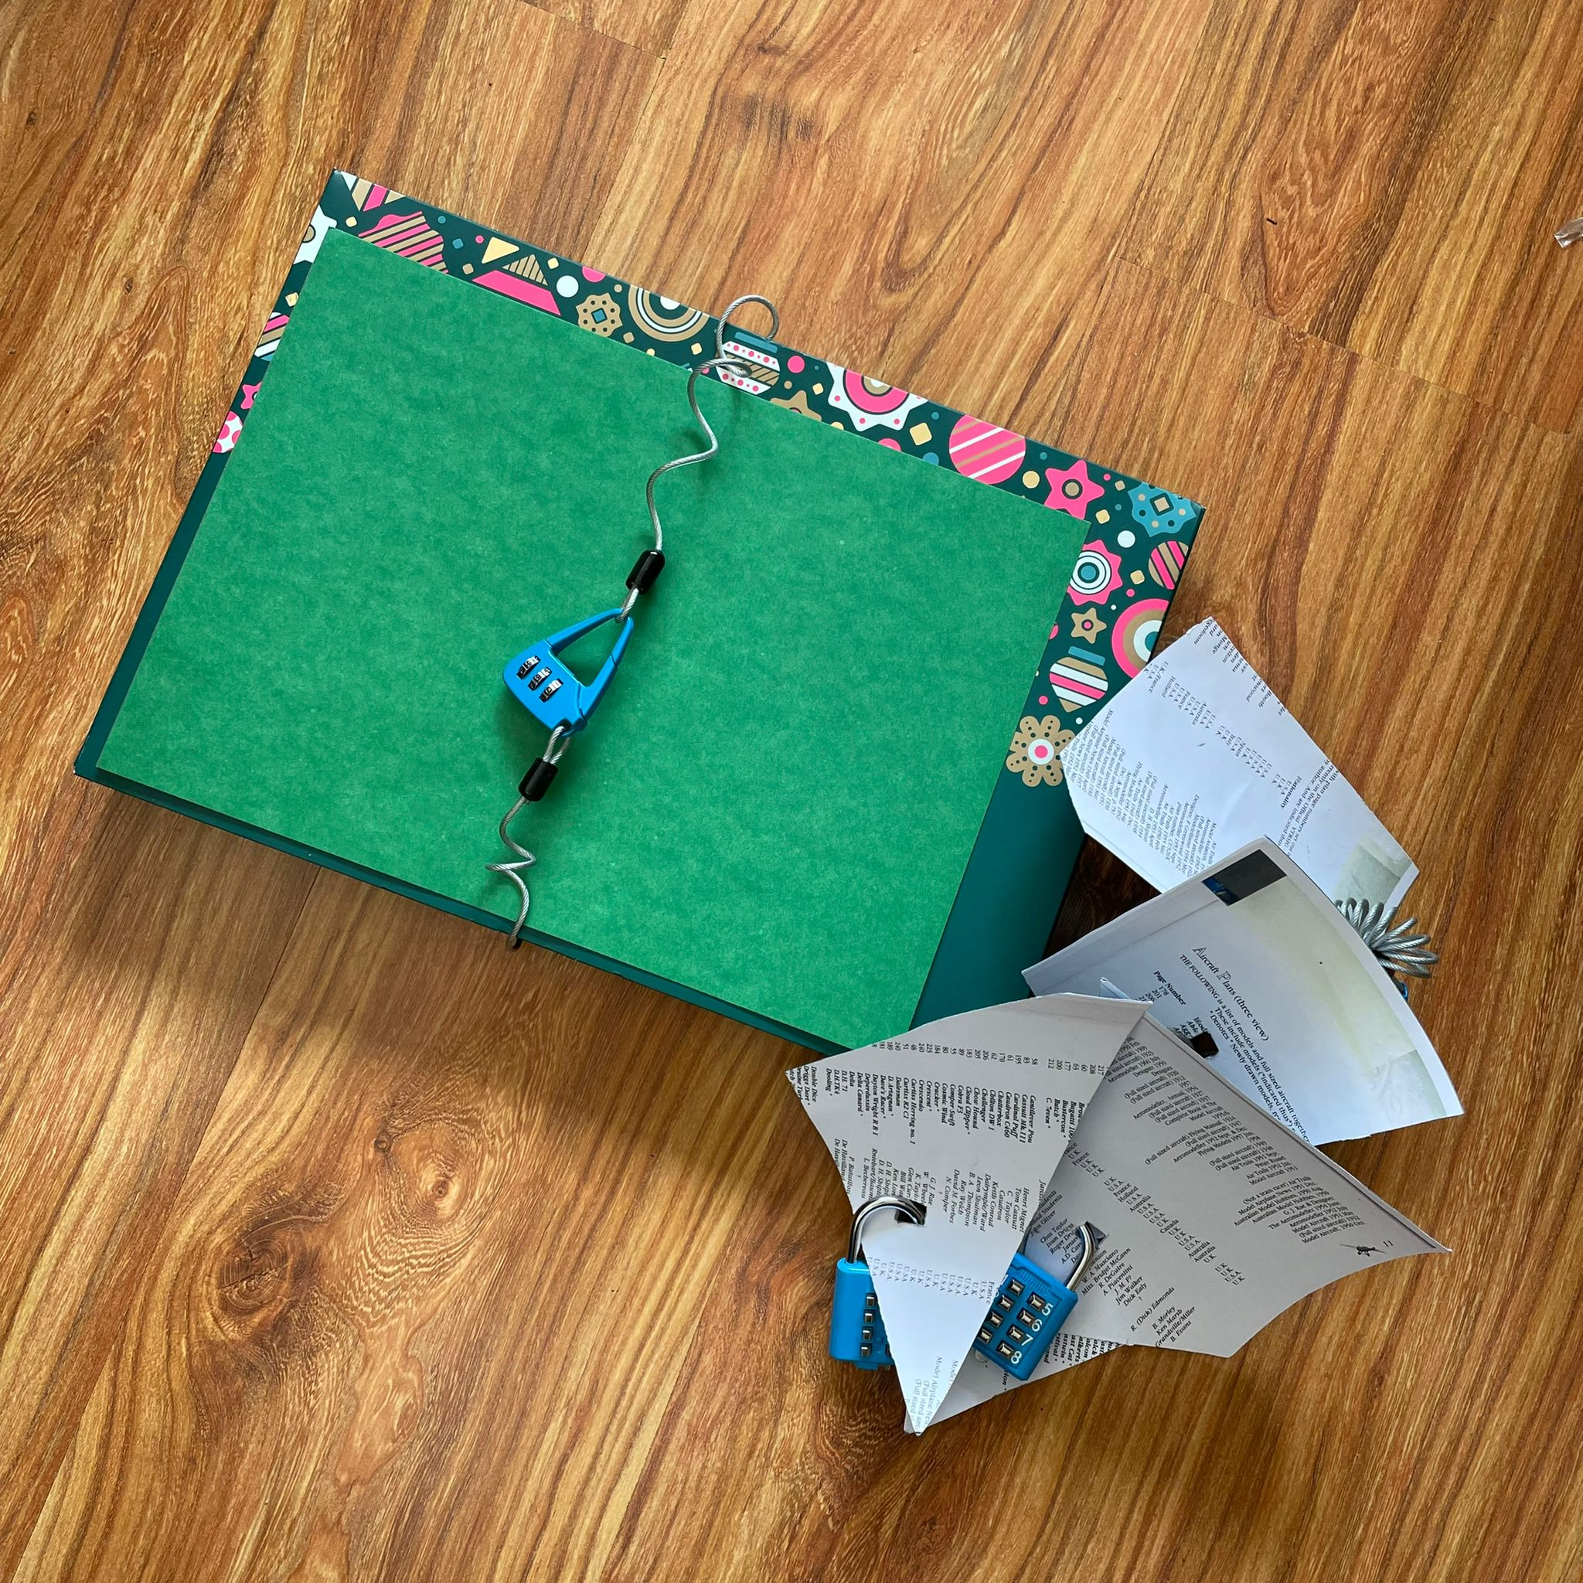  - El rompecabezas concreto contiene en 5 pedazos irregulares (la cosa principal para cortar el rompecabezas es caber los agujeros alrededor de las letras, que hace una palabra DELTA en el extremo). (la unica condicion es cortarlas de tal manera, que se puedan hacer agujeros en 5 puntos creando una palabra DELTA a través de estos agujeros proyectados en la página adicional del libro):  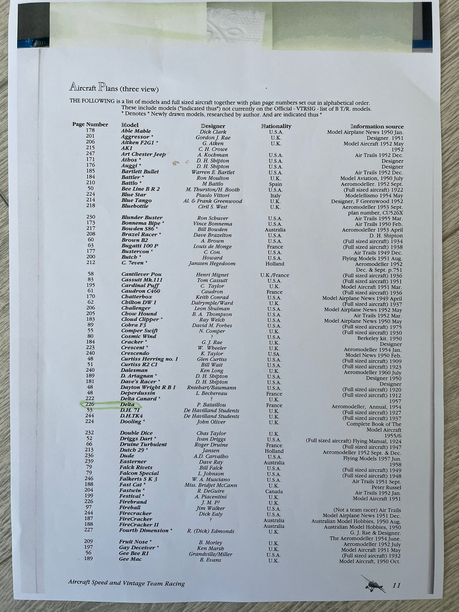  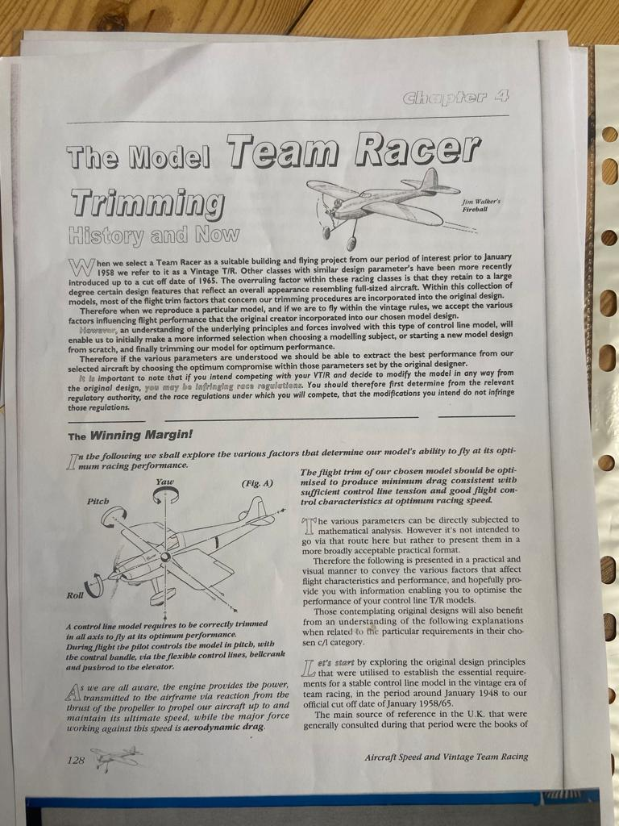  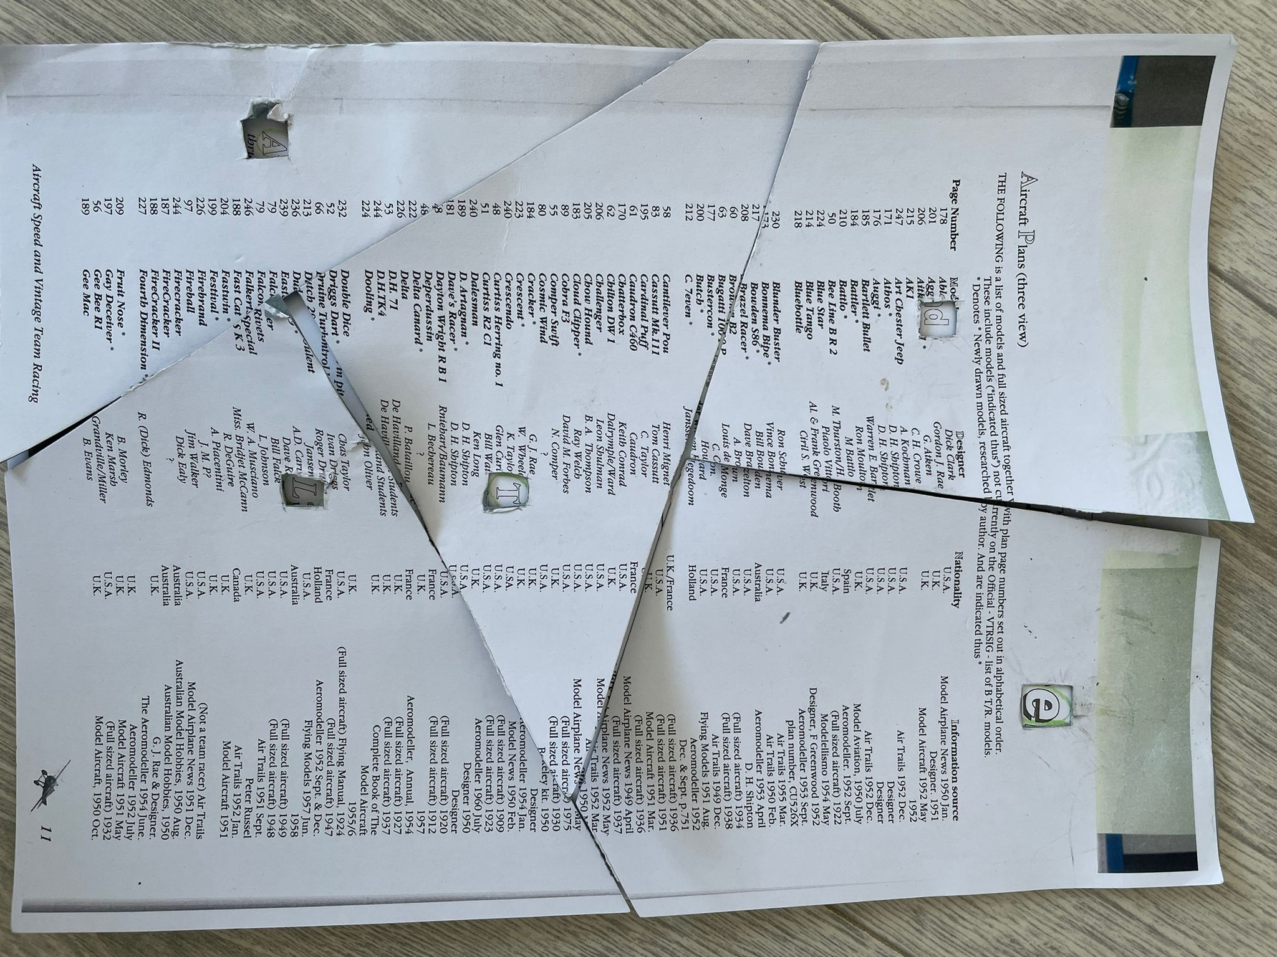  - Cada pieza del puzzle viene con una clave.  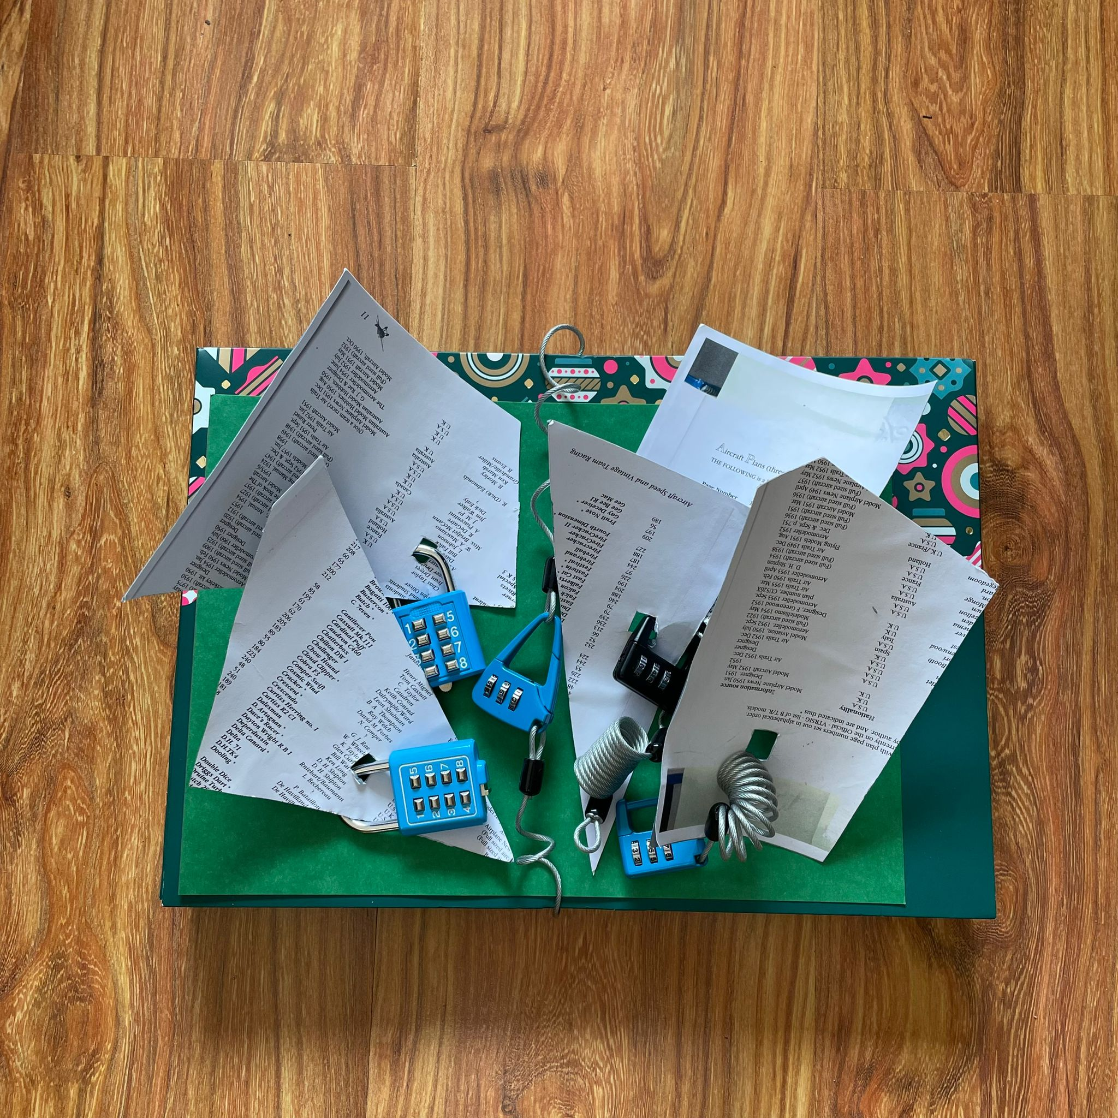  - Se proporciona una base de rompecabezas y tarjetas de tareas para su uso en equipo.  - 4 cartas se compone de los siguientes acertijos:  Tareas, que los participantes van resolviendo, y el educador tiene los códigos de las mismas:  - Siempre recordaré mi primer salto en paracaídas. Ocurrió el 4 de agosto de 1956, en^{th} . Junto con el instructor saltamos del avión a las 13:48 horas. Una caída libre desde una altura de 2456m. En aquel momento me enamoré de los objetos voladores y de todo lo relacionado con ellos. (CÓDIGOS: 1348 Y 2456)  - Números importantes:  - Mi casa nº: 4  - El código para desbloquear el buzón: 22  - Teléfono de urgencia: 112  - Cumpleaños de las nietas:  - 1.08  - 2.04  - 3.10  - Efectivo en la oficina de correos- el 4th día de cada mes  (CÓDIGO: 746 - SUMA DE TODOS LOS NÚMEROS IMPLICADOS)  - Una de mis inspiraciones para iniciar mi carrera profesional es este acontecimiento histórico: 17 de diciembre^{th} , 1903 - Los hermanos Wright, Orville y Wilbur, realizaron el primer vuelo controlado del mundo con un avión que tenía motor (Carolina del Norte - Kill Devil Mountains, EE.UU.). En total, realizaron cuatro vuelos que cambiaron para siempre el concepto de aviación. La velocidad alcanzada en estos vuelos fue de 34 mph (~ 55 km/h) contra el viento (la velocidad del viento era de 27 mph en aquella época). Se volaron 120 pies (~40 m) en 12 segundos. El vuelo final y más largo de esta serie fue de 852 pies (~ 284m) y duró 59 segundos. (CÓDIGO: 284)  - 02.02.2023  Una de mis actividades favoritas como jubilado es pasear por el barrio. Conozco todos los senderos como la palma de mi mano. Nunca me aburren. Alcanzo los 5 kilómetros diarios sin esfuerzo. Sólo durante el mes 1st de este año, ya tengo 248 km en mi cuenta. La ruta empieza siempre de la misma manera. Nueve cuadras - recto, cuatro - a la derecha, ocho - yendo a la izquierda. Después de esa etapa, tengo la oportunidad de saludar e intercambiar algunas palabras con mis conocidos que viven en esa zona. Lo que sigue suele ser una improvisación. Me dejo llevar por la corriente. (CÓDIGO: 948)  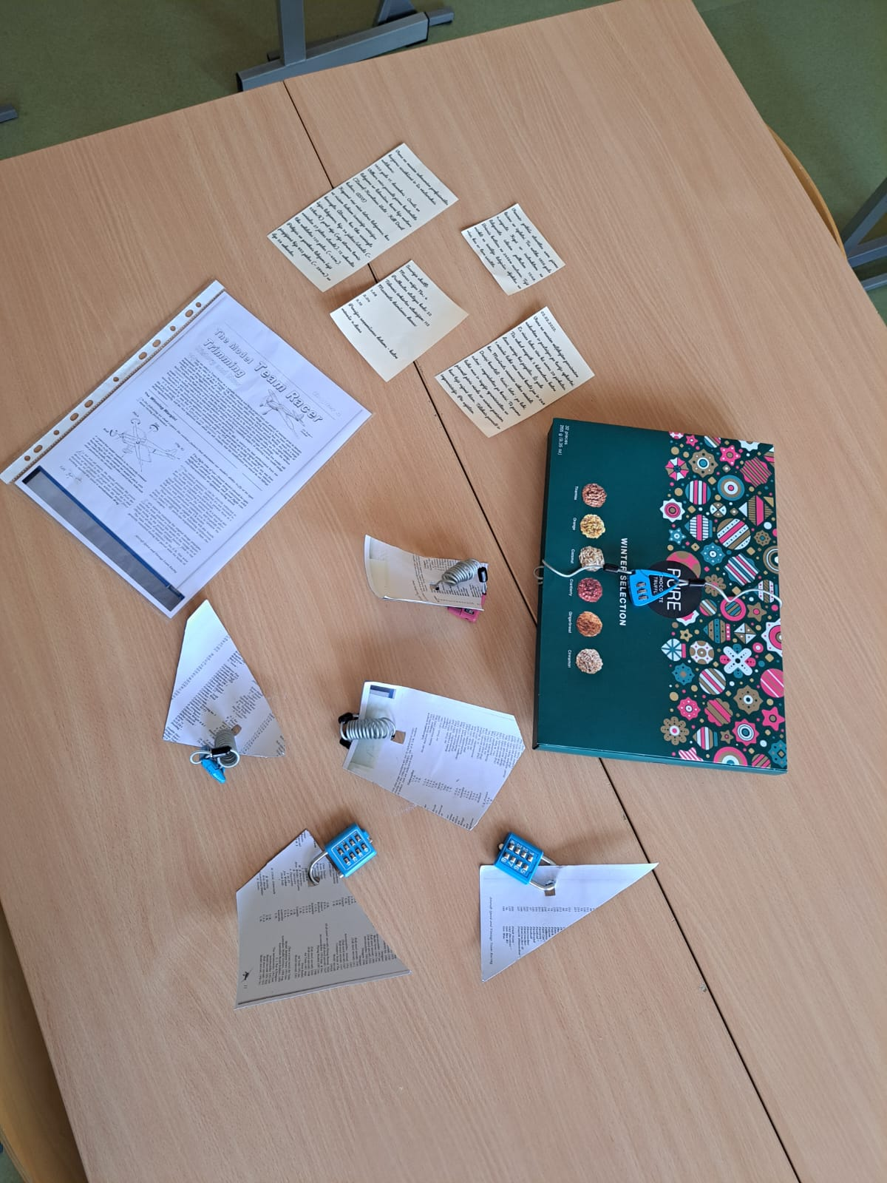  - Con los códigos que los participantes obtienen de las tarjetas pueden abrir todas las piezas del puzzle al azar, probando una a una.  - Después, hacen el puzzle, obtienen el nombre DELTA y ven, que está en la página 226, así que este es el código para abrir el maletín.  - El animador tiene a su disposición un texto introductorio o historia, la lectura de la tarea, las soluciones para codificar las combinaciones numéricas clave, las pautas de debate.

¡¡¡Gracias ☺☺☺☺!!!

